1.开始页：蓝天

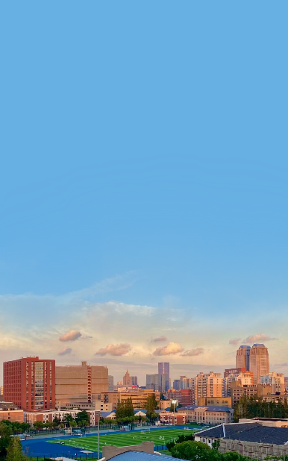

2．开学第一天，你拉着行李箱来到校门：

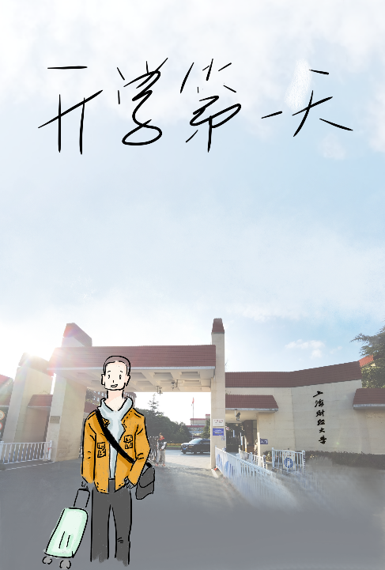

3.寝室背景（图中一个舍友）

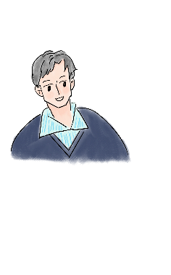

4. 寝室背景（图中一个舍友）对话框：hello，hello！哈哈哈哈，我先冲个凉去！这天儿太热 了！

5 寝室背景（主人公）对话框：“hello,hello，你快去吧" ( 内心os：woccc!这哥们好帅！鼻血表情，花痴表情 )

6.信院签名背景：（文案：这一天阳光很好，BUG很少）

7.照片呈现：（文案：你与SUFE在这个盛夏相遇，未来，请多指教！）